作家張友漁面對面活動簡章
一、活動目標：
1、以活潑的講演活動方式帶領，讓讀者感受文字的超級魔法力。
2、透過文字與閱讀活動，提升讀者對閱讀吸引力。
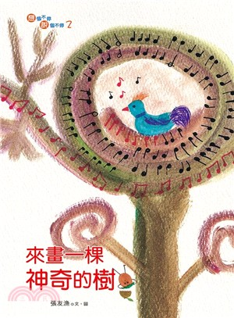
二、辦理單位：
1、主辦單位：吉安鄉公所
2、承辦單位：吉安鄉立圖書館
3、協辦單位:吉安鄉各國中、小學
三、實施方式:
1.時 間：108年12月7日上午10-12時
2.活動地點：吉安鄉立圖書館
3.招生對象：國小3年級以上學生與國中生及本館借書民眾，預計招收60人。
4.活動方式：由作家張友漁講演，結合文字故事想像等，讓讀者發揮想像、盡心思考與溝通；讓讀者感受不同的圖書館氛圍，愛上圖書館。
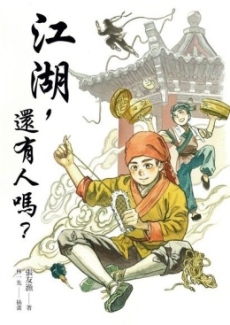
5.作家介紹：曾榮獲金鼎獎、省教育廳兒童文學創作獎、九歌文學獎、高雄市文藝獎、臺灣文學獎、打狗文學獎，五次入選新聞局優良劇本獎等等。出版《蘭嶼、飛魚、巨人和故事》、《砲來了，金門快跑！》、《來自司馬家的求救信》、【小頭目優瑪】系列、《我的爸爸是流氓》、《西貢小子》、《喂，穿裙子的》、《阿國在蘇花公路上騎單車》、《悶蛋小鎮》、《今天好嗎？公主殿下》、《聽說，月亮有一個書房》、《江湖,還有人嗎?》等，累計四十多本書。
6.報名方法：請於11月30日前將報名表傳真8533499
或e-mail至ck14@nt.ji-an.gov.tw
7.費 用：免費
8.連 絡 電 話：吉安鄉立圖書館8533793轉101-103
9.活動相關注意事項：● 如因故不克參加，請於活動前3天以電話通知吉 安圖書館。
10.兌換小禮物方式:參加人員利用作家張友漁作品內美言佳句,分享100字以內小文章,12月7日活動當天將小文章送圖書館服務台服務人員,兌換小禮物。

108年吉安鄉立圖書館辦理與作家張友漁面對面活動報名表
校名 | 姓名 | 班級 | 電話 | 緊急連絡人電話
學校聯絡人電話:

